
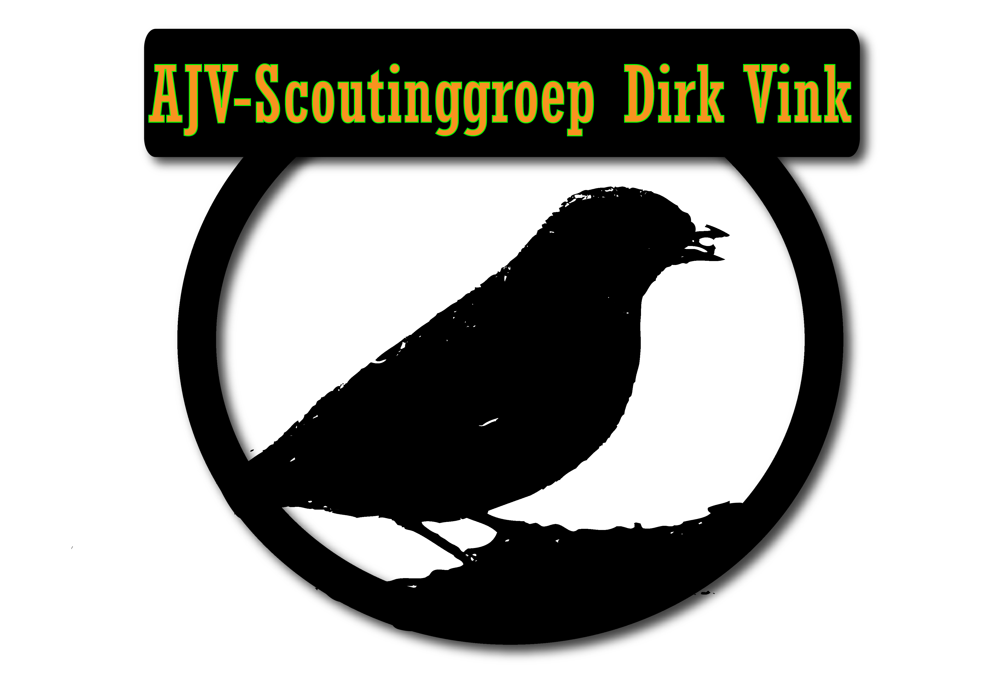

Gezondheidsformulier

Gegevens betreffende (jeugd) lid:
Achternaam | ............................................. | Tussenvoegsel | .............................................
Roepnaam | ............................................. | Geslacht | M / V
Adres | .............................................
Postcode | ............................................. | Plaats | .............................................
Telefoon | .............................................
Geboortedatum | ............................................. | Plaats / Land | .............................................
Zwemdiploma? | J / N Zo ja, welke ........................
In geval van nood waarschuwen:

Eerste Adres
Achternaam | ............................................. | Tussenvoegsel | .............................................
Voorletters | dhr. / mw. ..........................
Adres | .............................................
Postcode | ............................................. | Plaats | .............................................
Telefoon | ............................................. | Telefoon mobiel | .............................................
Telefoon werk | .............................................

Tweede Adres
Achternaam | ............................................. | Tussenvoegsel | .............................................
Voorletters | dhr. / mw. ..........................
Adres | .............................................
Postcode | ............................................. | Plaats | ...........................................
Telefoon | ............................................. | Telefoon mobiel | ...........................................
Telefoon werk | ............................................
Ziektekostenverzekering:
Verz.wijze: | Verplicht / Vrijwillig
Maatschappij: | ............................................. | Polisnummer: | .............................................
Gegevens huisarts:
Naam: | .............................................
Adres: | .............................................
Postcode: | ............................................ | Plaats: | .............................................
Telefoon: | .............................................
 |  |  | z.o.z.

Medische gegevens

Deze gegevens worden vertrouwelijk behandeld, en bij vernieuwing wordt dit exemplaar vernietigd!
Medische gegevens:
Heeft u afgelopen jaar een arts geraadpleegd voor de volgende ziekte(n) bij uw kind?
[ ] | Rheumatoïde Artritis | [ ] | C.A.R.A.
[ ] | Wegrakingen | [ ] | Epilepsie
[ ] | Diabetes Mellitus | [ ] | Nierklachten
[ ] | Hartklachten | [ ] | Hooikoorts
[ ] | .............................................
Zijn er allergische reacties bij uw kind bekend? Zo ja, welke?
....................................................... .......................................................
....................................................... .......................................................
Zijn er nog andere ziekten of belemmeringen in activiteiten?
....................................................... .......................................................
....................................................... .......................................................
Gebruikt uw kind medicijnen? Zo ja, welke en hoe toe te dienen?
....................................................... ....................................................... .........
....................................................... .......................................................
....................................................... .......................................................
Heeft uw kind wel eens last van bedplassen? |  | J / N
Moet uw kind ’s avonds opgenomen worden? |  | J / N
Zo ja, hoe vaak en hoe laat? |  | .......................................................

Verklaring

Deze gezondheidsverklaring is volledig en naar waarheid ingevuld, en bovenstaand (jeugd) lid heeft permissie om mee te doen aan alle scouting- en kampactiviteiten, tenzij hierboven anders vermeld. Bij een noodgeval, geef ik toestemming aan de arts voor behandeling, anesthesie, injecties of operaties indien noodzakelijk.

Naam:

Plaats / Datum:

Handtekening:

